
国泰新点软件股份有限公司
地址：江苏张家港市江帆路8号(http://www.epoint.com.cn)
电话：0512-58188000传真：0512-58132373
连云港市公共资源电子交易系统
（投标保证多形式缴纳）
招标代理操作手册

功能说明
连云港交易系统增加保证金系统承诺和投标保证金电子件自主选择功能。

纸质保函（投标保证电子件）
适用于连云港市公共资源交易系统，以【建设工程】行业为例，其他行业参考使用。
招标代理使用CA锁登录连云港市公共资源交易系统，首先完成项目注册环节，然后进行初步发包方案，新增标段，系统默认“是否使用纸质保函”选择是，表示此标段支持投标保证电子件。“纸质保函形式”默认勾选银行保函，如需支持其他电子件形式请自行勾选。
招标公告和招标文件审核通过后，投标单位进行投标信息登记且下载招标文件后，将可以上传投标保证电子件。
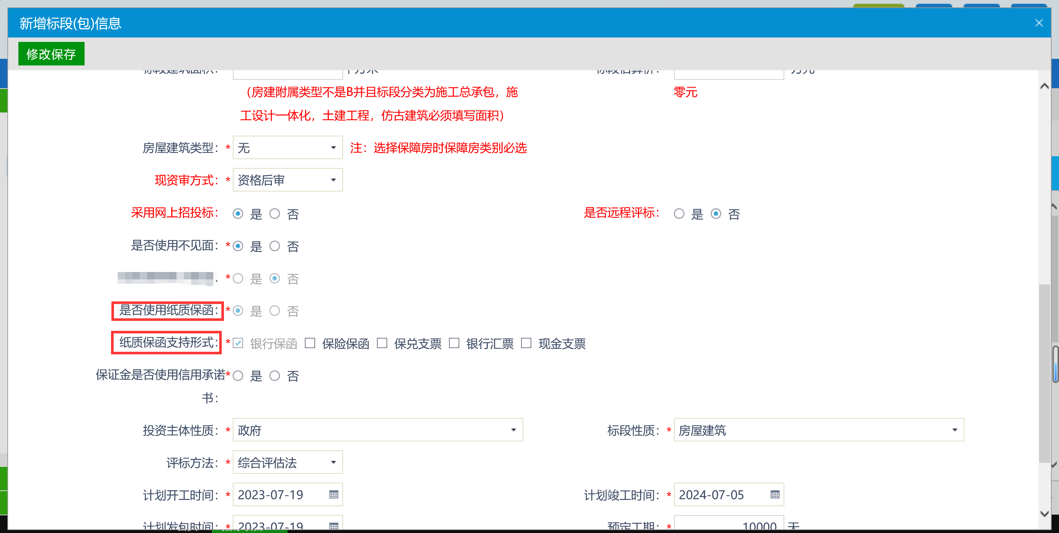

信用承诺
招标代理使用CA锁登录连云港市公共资源交易系统，首先完成项目注册环节，然后进行初步发包方案，新增标段，“保证金是否使用信用承诺书”选择是，表示此标段支持使用【信用承诺书】。
招标公告和文件审核通过后，投标单位进行投标信息登记且下载招标文件后，将可以生成保证金信用承诺书签章提交，开标时保证金查询可查看。
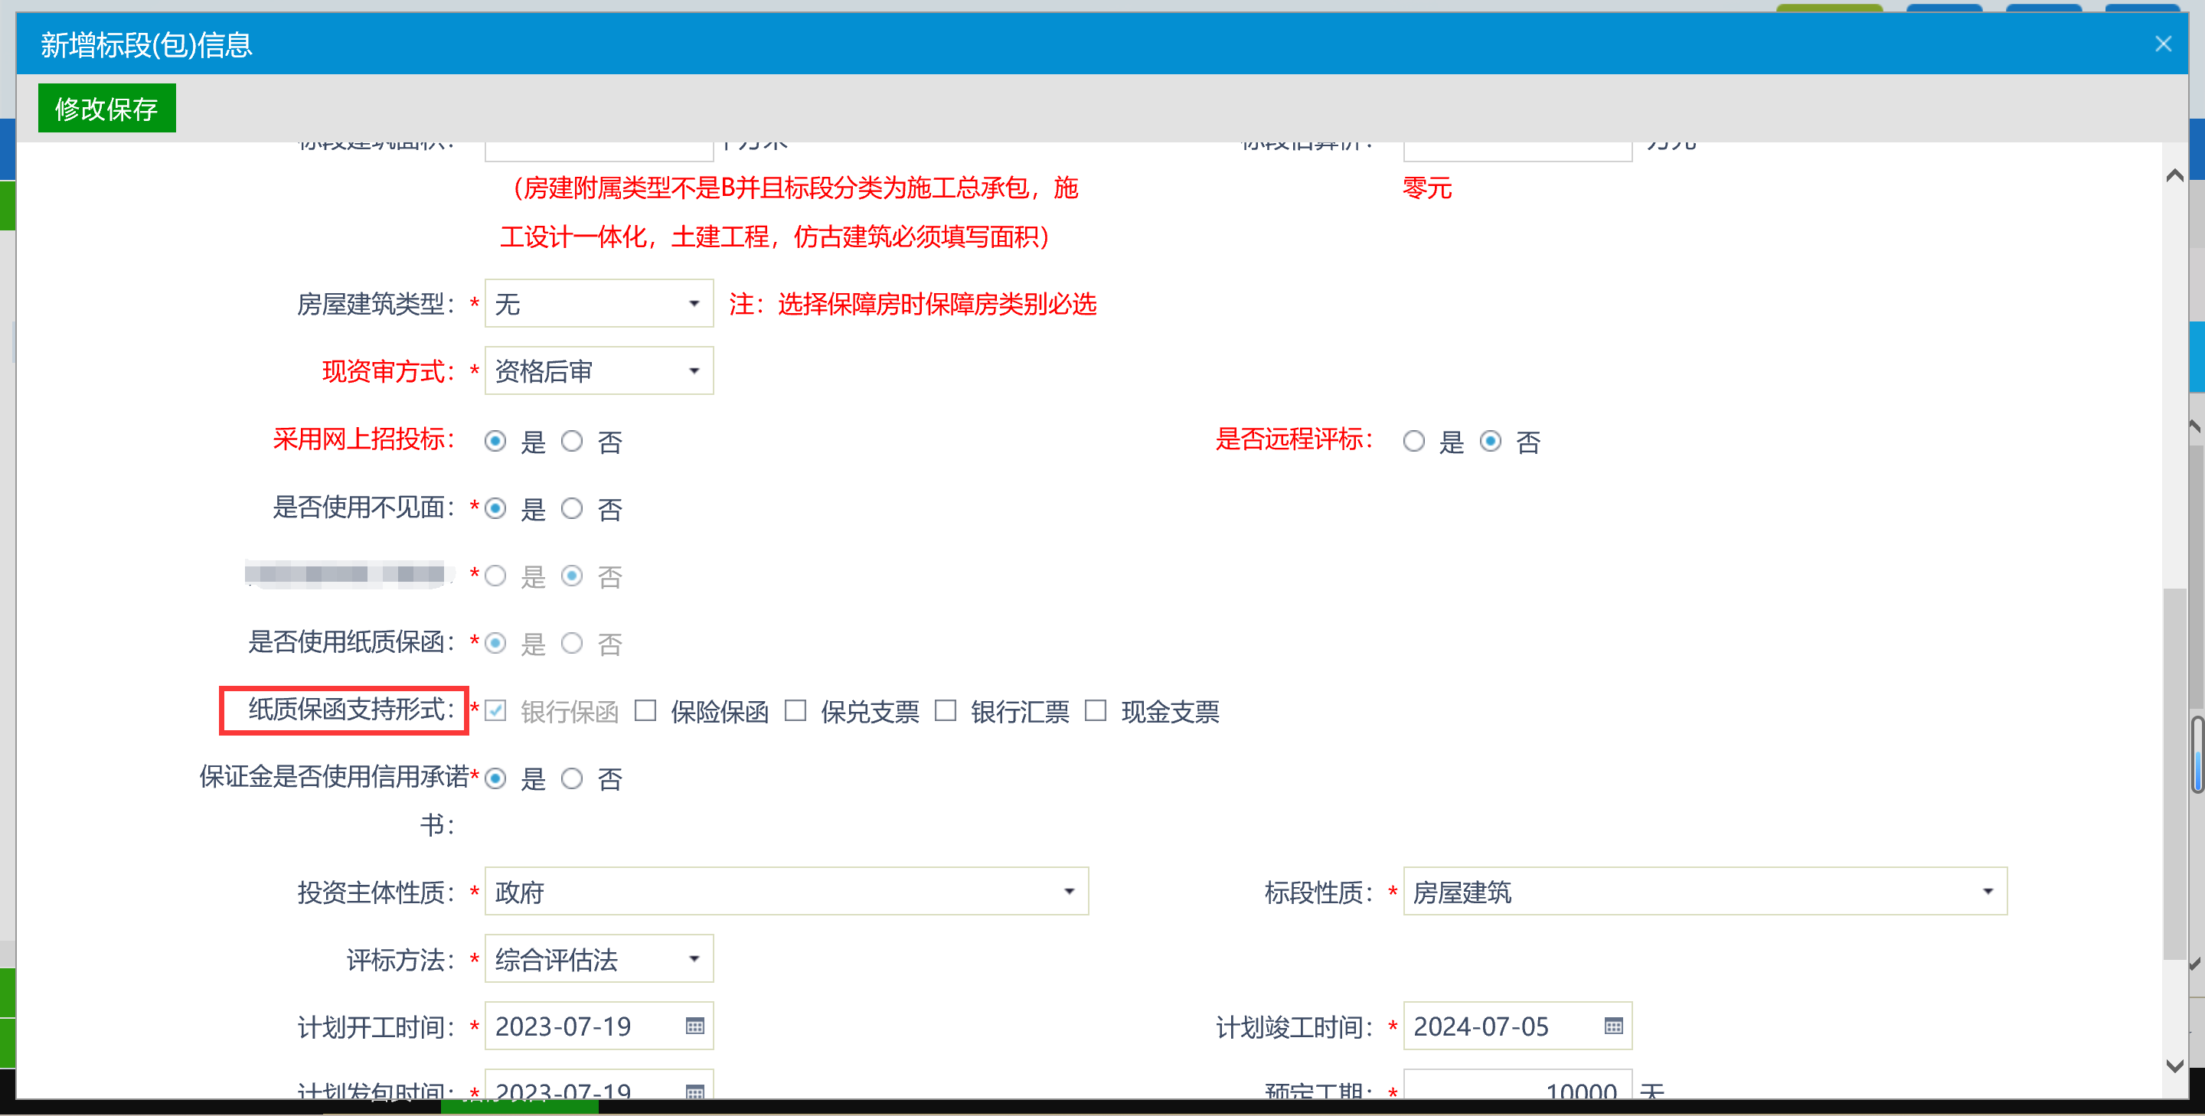

开标前禁止查询投标保证电子件上传情况，开标后，招标代理登录连云港市公共资源网上开评标系统，点击公布投标人---保证金查询系统，查看此标段投标人投标保证电子件上传情况。
